BÁO CÁO THÍ NGHIỆM ĐIỀU KHIỂN QUÁ TRÌNH
Sinh viên: Lê Hải Đăng
MSSV: 20090710
Nhóm thí nghiệm : 14

Bài 1: Xây dựng hệ thống điều khiển một bình mức.
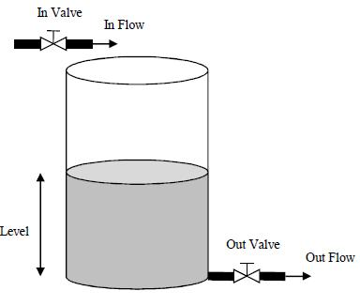
- Tín hiệu vào là độ mở (hoặc lưu lượng) của van vào In Flow, tín hiệu ra là mức chất lỏng trong bình lever còn nhiễu là độ mở của van ra Out Flow
- Xây dựng mô hình toán học cho hệ thống

F1
Hệ thống
F2 h

Phương trình cân bằng vật chất:
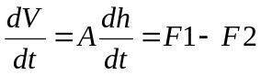 (1)
Trong đó: A là tiết diện cắt ngang của bình chứa (coi như đều từ trên xuống).
Phương trình mô hình ở trạng thái xác lập:
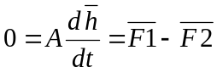 (2)
Trừ vế của (1) – (2) ta được:
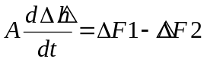
Đặt: 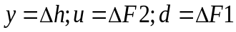
Phương trình trở thành:
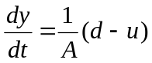
Tại trạng thái ban đầu tất cả các biến chênh lệch đều y, u, d và 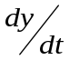đều bằng 0.
Laplace 2 vế ta được
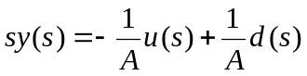
Do van là khâu quán tính bậc nhất nên hàm truyền của hệ thống sẽ có dạng:
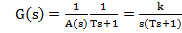
- Mô phỏng đối tượng bình mức bằng khối Single-Tank trên matlab
- Phương pháp đường cong đáp ứng
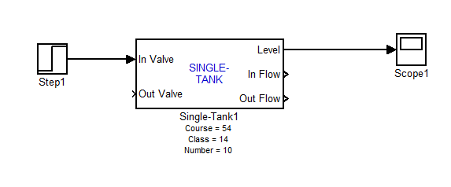
Với bộ thông số
- Course Number = 54 ( khoá 54 )
- Class Number = 14 ( nhóm 14 )
- Namelist Number = 10 ( SHSV 20090710)
Cho tín hiệu tác động bậc thang ở đầu vào ta có đáp ứng của hàm quá độ có dạng quán tính bậc nhất.
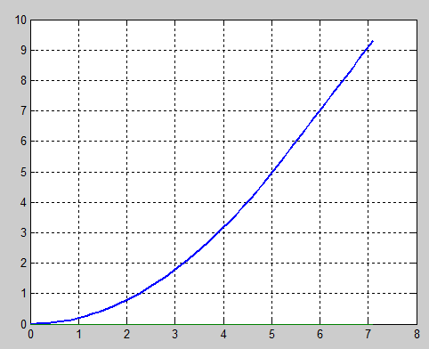
Từ lý thuyết và đồ thị ta xác định được các tham số của mô hình như sau:
T=2.6
K=9/(7-2.6) = 2.1

Để kiểm chứng mô hình ta dùng mô hình sau:
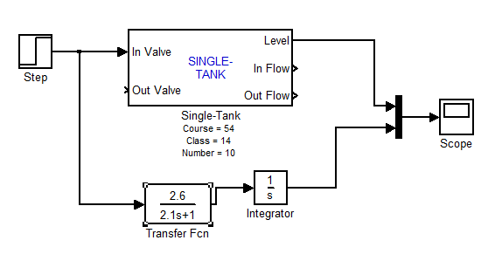
Nhận thấy trên đồ thị mô phỏng và đồ thị nhận dạng có sự sai khác nhất định. Để đạt được sai số tối thiểu, ta điều chỉnh các tham số K và T.
Với K = 2.4 và T = 3.9, ta có đồ thị

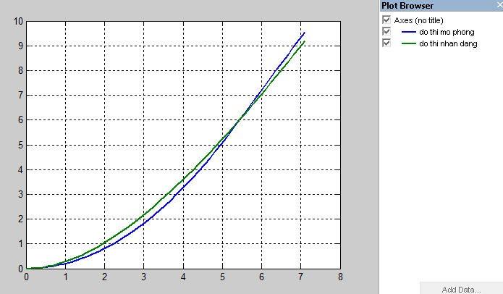

- Các sách lược điều khiển
Sách lược có thể sử dụng: điều khiển phản hồi và điều khiển tầng.
Sách lược không sử dụng được: điều khiển truyền thẳng, điều khiển tỉ lệ, điều khiển lựa chọn và điều khiển phân vùng.
Vì:
• Quá trình bình định mức là 1 khâu tích phân không có tính tự cân bằng, trong khi đó điều khiển truyền thẳng không làm thay đổi tính ổn định của hệ thống. Nên một tác động nhỏ của nhiễu làm hệ thống đi tới trạng thái mất cân bằng.
• Điều khiển tỉ lệ được áp dụng cho hệ thống : duy trì quan hệ giữa 2 biến nhằm điều khiển gián tiếp biến thứ 3, mà điều khiển bình mức chỉ có 1 biến điều khiển nên không được áp dụng.
• Điều khiển lựa chọn và điều khiển phân vùng cần ít nhất 2 biến điều khiển mà bình 1 định mức có 1 biến điều khiển.
Hàm truyền đạt đầy đủ PID:
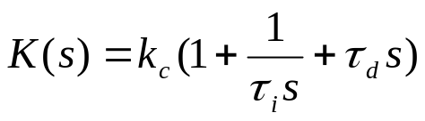

- Thiết kế sách lược điều khiển cho hệ thống
Tính toán thông số bộ điều khiển theo công thức Ziegler Nichol 1 với các thông số sau: K=2.4; T=3.9

Bộ điều khiển | Kc | Ti | Td
P | 1/K=0.42
PI | 0.9/K=0.375 | 10T/3 = 13
PID | 1.2/K=0.5 | 2T=5.8 | 0.5T=1.95

Dạng hàm truyền đạt PID : K(s) = Kc(1 +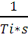+Td*s)

Ta có 3 sách lược điều khiển là sách lược điều khiển truyền thẳng, điều khiển phản hồi và điều khiển tầng

5. Sách lược điều khiển truyền thẳng.
Lưu đồ P&ID:
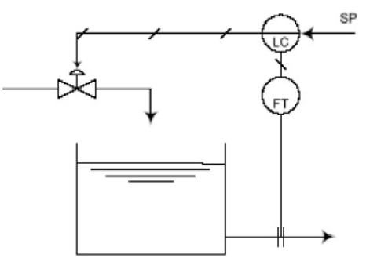

Sơ đồ simulink
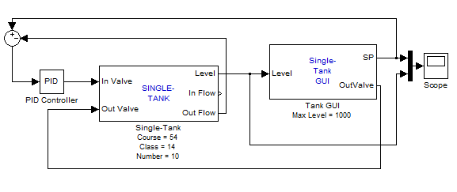
So sánh giá trị SP và Level (bằng scope), chọn stoptime = 710 = SHSV

Bộ điều khiển P (P = 0.42)
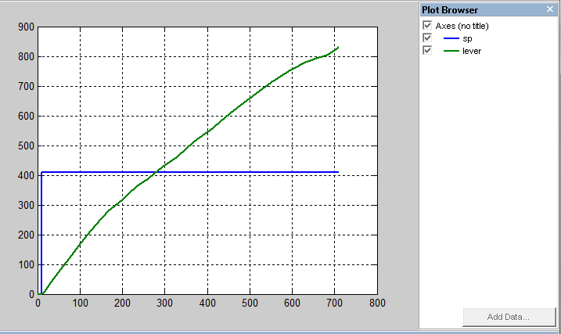

Bộ điều khiển PI (P = 0.375, I = 0.03)
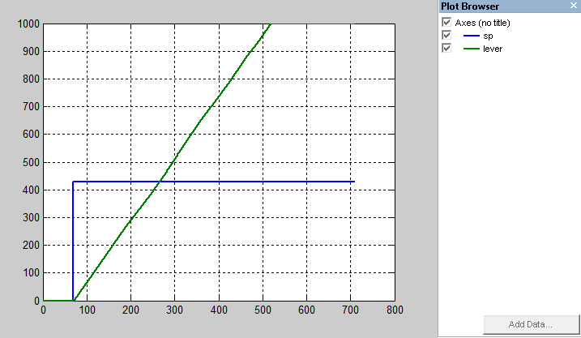

Bộ điều khiển PID (P = 0.5, I = 0.09, D = 0.975)
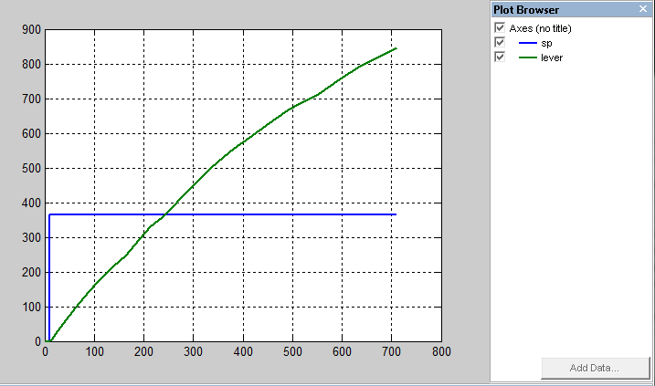

Kết quả ta thấy tín hiệu đầu ra không bám theo tín hiệu chủ đạo, quá trình không đi đến ổn định. Không thể áp dụng sách lược điều khiển truyền thẳng được. Vì sách lược truyền thẳng đòi hỏi phải biết rõ thông tin về quá trình và ảnh hưởng của nhiễu. Tuy nhiên, mô hình đối tượng và mô hình nhiễu không bao giờ chính xác, không phải nhiễu nào cũng đo được, nên sai lệch tĩnh bao giờ cũng tồn tại. Thực tế, bộ điều khiển lý tưởng không bao giờ có tính khả thi.

6. Sách lược điều khiển phản hồi :
Lưu đồ P&ID:

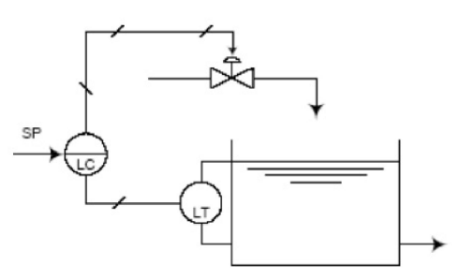
Sơ đồ trên simulink:
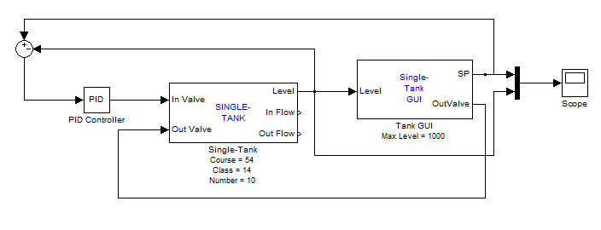
So sánh giá trị SP và Level (bằng scope),

Bộ điều khiển PI (P = 0.42), chọn stoptime = 710 = SHSV

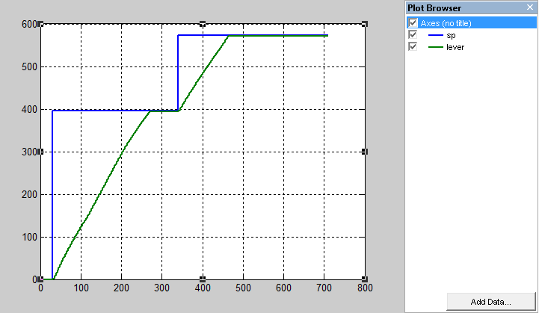

Nhận xét: Bộ điều khiển vẫn đạt được giá trị đặt nhưng thời gian quá độ còn lớn

Bộ điều khiển PI (P = 0.375, I = 0.03), stoptime = 2*SHSV = 1420

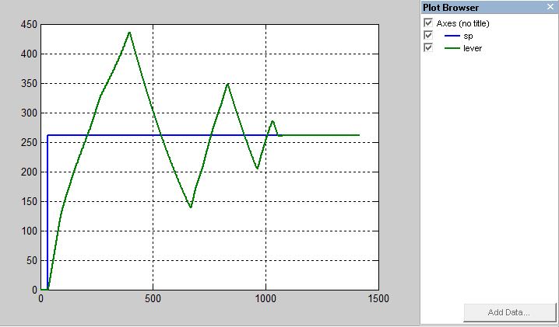
Nhận xét: Bộ điều khiển vẫn đạt được giá trị đặt nhưng có độ quá điều chỉnh lớn hơn nhiều so với bộ điều khiển P, do có khâu tích phân.
Bộ điều khiển PID (P = 0.5, I = 0.09, D = 0.975), stoptime = 3*SHSV =2130

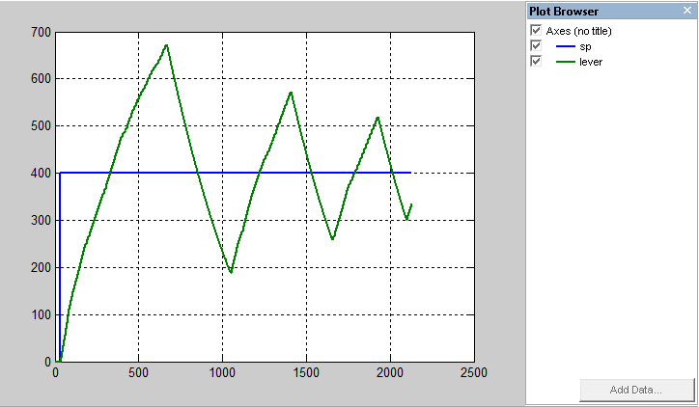
Nhận xét: Bộ điều khiển PID có tính chất tương tự như PI, tuy nhiên thời gian quá độ lớn hơn
Với sách lược điều khiển phản hồi vòng đơn thì chỉ cần P là đáp ứng đủ yêu cầu bám giá trị đặt. Khi thực hiện mô phỏng với bộ điều khiển PI và PID thì xảy ra hiện tượng mức
nước vượt quá, và không thể đạt được ổn định. Đây là hiện tượng bão hòa tích phân (Reset Winup), thường xảy ra trong các bộ điều khiển có chứa khâu I (Integral), có các đặc điểm:
- Độ quá điều chỉnh lớn
- Thời gian quá độ dài
- Tồn tại sai lệch tĩnh lớn
Để khắc phục ta xây dựng sơ đồ có thêm khâu chống bão hòa tích phân.

Sử dụng khâu chống bão hòa tích phân:
+ PI-RW:
Sơ đồ:Khâu PI nối tiếp với khâu chống bão hòa tích phân:
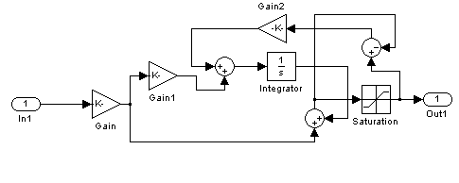
Trong đó: Thông số của khâu PI-RW được xác định theo Zinger Nichol 1 như sau:
Gain: K=Kc=0.375
Gain1: K=1/Ti=0.077
Gain2: chọn khoảng từ 0 -> Ti, K = 8
Sơ đồ simulink:
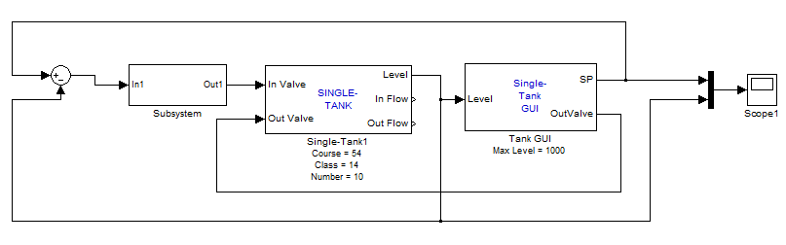

Kết quả mô phỏng: với stoptime = SHSV = 710

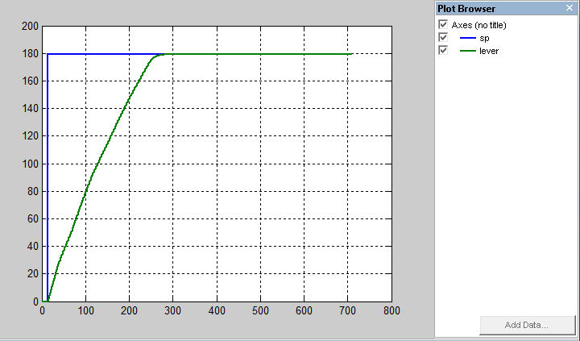

Nhận xét: khi có bộ chống bão hòa thì đã giảm bớt độ quá điều chỉnh. Chất lượng bộ điều khiển tốt hơn.

+ PID-RW:
Sơ đồ :Khâu PID nối tiếp với khâu chống bão hòa tích phân:
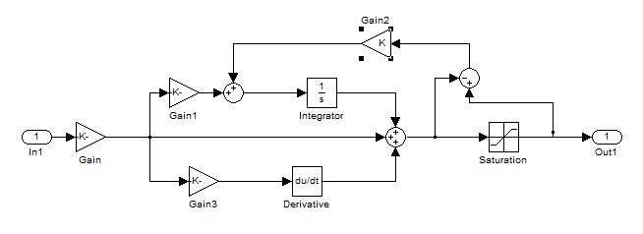

Trong đó: Thông số của khâu PID-RW được xác định theo Zinger Nichol 1 như sau:
Gain: K=Kc=0.5
Gain1: K=1/Ti=0.172
Gain2: khoảng từ 1 -> Ti, chọn K = 4
Gain3: K=Td=1.95

Sơ đồ simulink giống phần trước
Kết quả mô phỏng với stoptime = 3 *SHSV = 2130
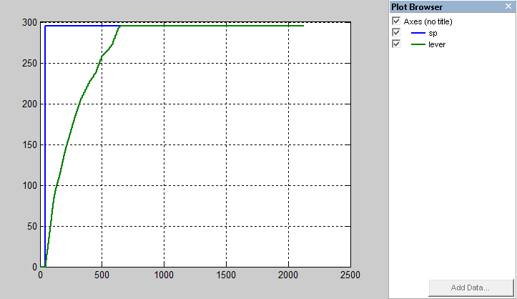

Sử dụng bộ điều khiển PI-RW và PID-RW ta thấy đã giảm được hiện tượng bão hòa tích phân, tín hiệu ra nhanh chóng bám tới tín hiệu chủ đạo mà không dao
động quá nhiều, quá trình nhanh chóng đi đến ổn định :
- Độ quá điều chỉnh nhỏ
- Thời gian quá độ nhanh
- Đã giảm được sai lệch tĩnh xuống mức thấp.
Sử dụng bộ điều khiển phản hồi không cần đo lưu lượng đầu ra
Có thể kết hợp điều khiển phản hồi và điều khiển truyền thẳng để đạt được chất lượng điều khiển tốt hơn. Khi đó đầu ra từ bộ điều khiển phản hồi LC được cộng với tín hiệu đo lưu lượng ra trước khi đưa xuống van điều chỉnh dòng cấp. Trong khi đầu ra từ bộ điều khiển phản hồi có vai trò ổn định hệ thống và triệt tiêu sai lệch tĩnh, thì thành phần bù nhiễu giúp hệ đáp ứng nhanh hơn với lưu lượng ra không đổi.

7. Sách lược điều khiển tầng :
Lưu đồ P&ID:
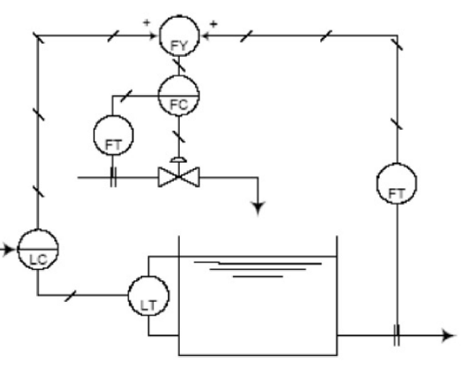
Cần sử dụng sách lược điều khiển tầng vì:
Một trong những vấn đề của điều khiển phản hồi đã được phân tích là khi ảnh hưởng của nhiễu quá trình tới biến đầu ra cần điều khiển chậm được phát hiện. Độ quá điều chỉnh của tín hiệu điều khiển lớn, thời gian đáp ứng chậm.
Điều khiển tầng là một cấu trúc mở rộng của điều khiển phản hồi vòng đơn, được sử dụng nhằm khắc phục những vấn đề nêu trên. Điều khiển tầng giúp loại bỏ ảnh hưởng của một số dạng nhiễu và giúp cho tính động học của hệ thống linh hoạt hơn.
Xác định nhiệm vụ từng vòng định mức:
- Bộ điều khiển vòng trong (thứ cấp) có chức năng loại trừ hoặc ít ra là giảm đáng kể ảnh hưởng của nó tới biến cần điều khiển thực.
- Bộ điều khiển vòng ngoài (sơ cấp) có chức năng đáp ứng với giá trị đặt thay đổi, loại trừ ảnh hưởng của nguồn nhiễu còn lại, nhằm duy trì biến cần điều khiển tại 1 giá trị đặt.
- Vòng 1( vòng ngoài): đo mức của bình rồi phản hồi lại so sánh với SP.
- Vòng 2( vòng trong): đo hiệu lưu lượng In,Out flow cho ta tín hiệu điều khiển van phù hợp.

- Bộ điều khiển không đo lưu lượng ra
Sơ đồ trên simulink:
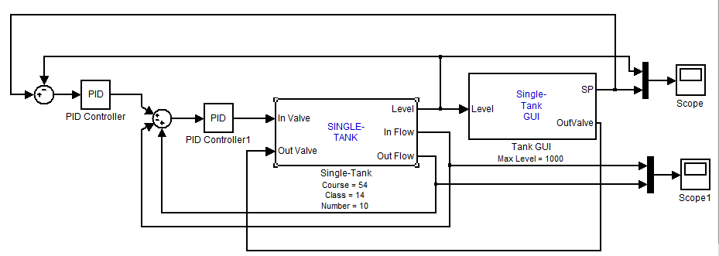

* Vòng ngoài là bộ điều khiển P (lấy Kp = 10000) , vòng trong là bộ điều
khiển P (Kp = 1000) – bộ điều khiển P-P
Kết quả mô phỏng như sau:

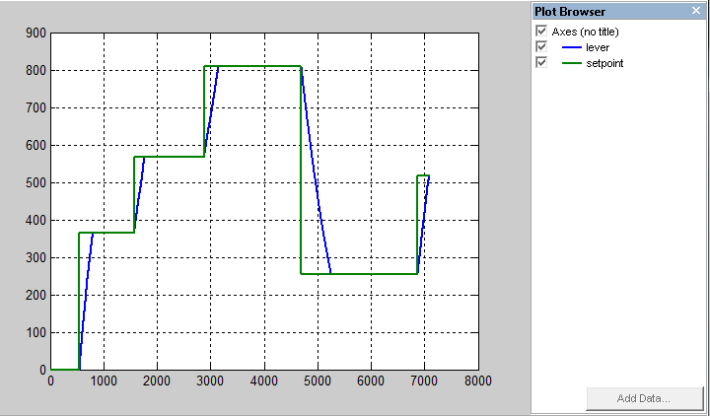

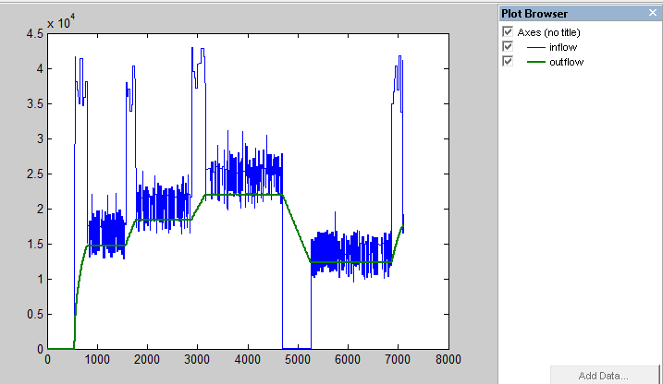

Nhận xét: độ quá điều chỉnh nhỏ, hệ thống đạt xấp xỉ giá trị đặt.

* Vòng ngoài là bộ điều khiển P(Kp = 10000), vòng trong là bộ điều khiển PI-RW có các thông số như trên bài điều khiển phản hồi. P-PIRW

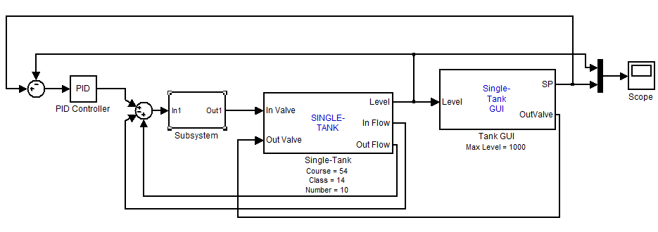

Kết quả mô phỏng
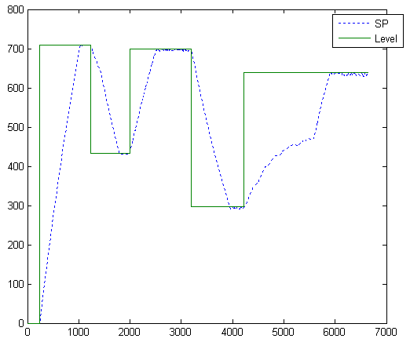
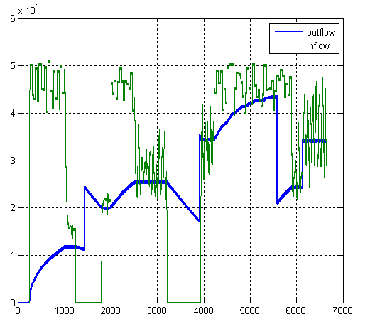
Nhận xét: Độ quá điều chỉnh nhỏ, hệ vẫn đã đạt được giá trị đặt mong muốn.
* Vòng ngoài là bộ điều khiển P(Kp = 1000), vòng trong là bộ điều khiển PID-RW có các thông số như bộ điều khiển phản hồi. P/PIDRW
Sơ đồ simulink như phần trên
Kết quả mô phỏng:
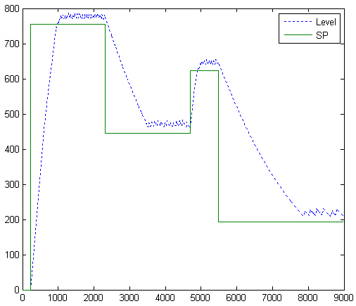
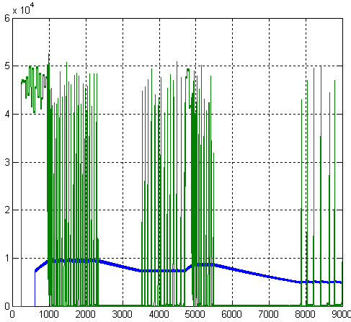
Nhận xét: hệ có độ quá điều chỉnh lớn, không đạt được giá trị đặt.
- Bộ điều khiển đo lưu lượng ra:
Sơ đồ Simulink
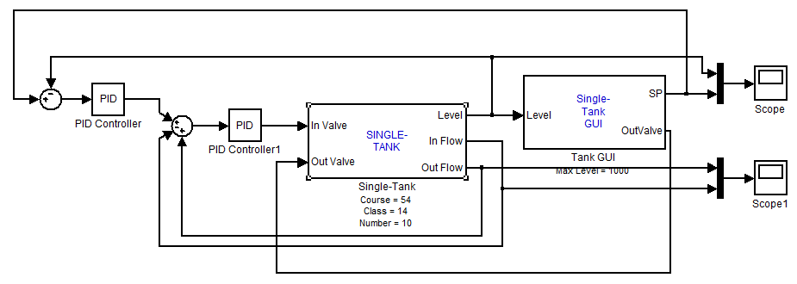
- Bộ P/P:

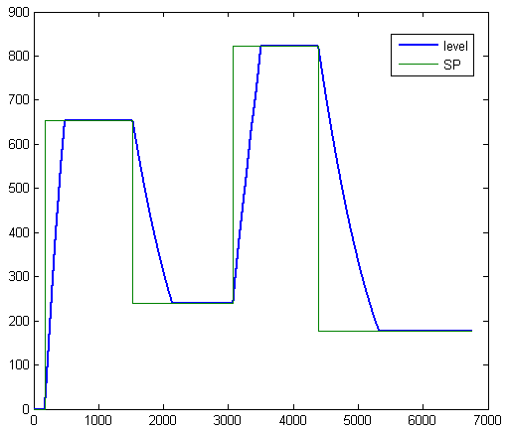
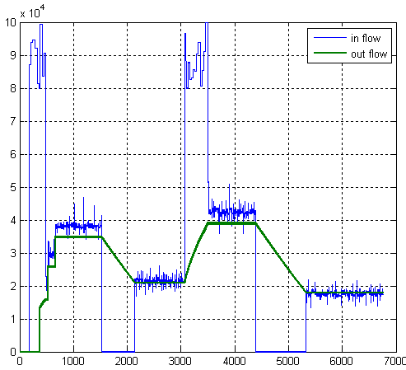
Nhận xét: hệ thống cải thiện hơn khi đạt sát giá trị đặt
Khi đo giá trị ra ta giảm được nhiễu, giá trị sai lệch giữa In Out flow nhỏ hơn so với các bộ điều khiển không đo giá trị lưu lượng giá trị ra.

- Bộ P/PI_RW:
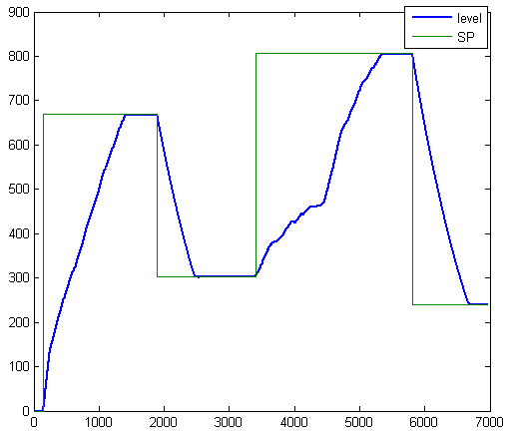
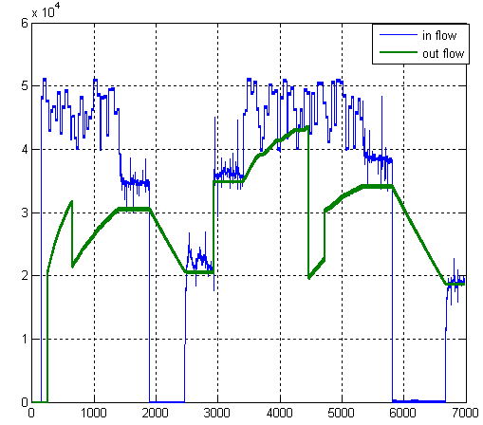

- Bộ P/PID_RW
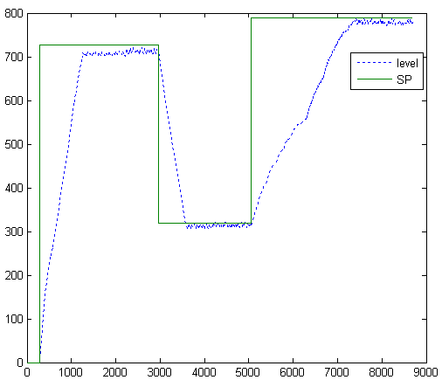
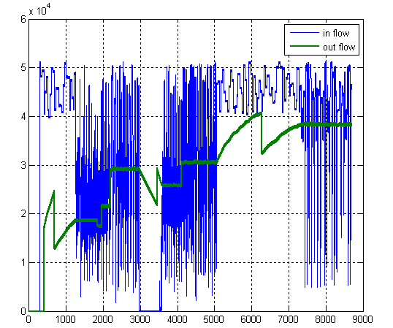

- Nhận xét :
So sánh giữa sách lược điều khiển phản hồi và điều khiển tầng.
- Cả hai sách lược điều khiển phản hồi và tầng đều đem lại kết quả điều khiển khá tốt, thời gian xác lập nhanh, độ quá điều chỉnh và sai lệch tĩnh nhỏ.
- Tuy nhiên khi thay đổi giá trị đặt và lưu lượng ra, ta thấy bộ điều khiển tầng có đáp ứng nhanh với độ quá điều chỉnh nhỏ hơn bộ điều khiển phản hồi. Vì trong bộ điều khiển tầng có khâu tỷ lệ P ở vòng ngoài nên tác động nhanh với sự thay đổi của nhiễu ở đầu vào và có tác dụng triệt tiêu được nhiễu này.
Biện pháp:
- khi sai lệch điều khiển bằng 0, tách bỏ thành phần tích phân trong bộ ĐK, hoặc xóa trạng thái của thành phần tích phân.
- giảm hệ số khuếch đại nằm trong giới hạn cho phép
- đặt một khâu giới hạn tại đầu ra của bộ ĐK đã bị giới hạn, phản hồi về bộ ĐK để thực hiện thuật toán bù nhằm giảm thành phần tích phân. Hệ thống có bù nhiễu nhận tín hiệu từ mức nước đầu ra điều khiển dễ dàng hơn và ổn định hơn hệ thống không có.
Bài 2 : Xây dựng hệ thống điều khiển hai bình mức
A: Xây dựng mô hình lý thuyết

- Xác định
- Tín hiệu vào: F2, F3
- Tín hiệu ra: h1, h2
- Nhiễu: F1
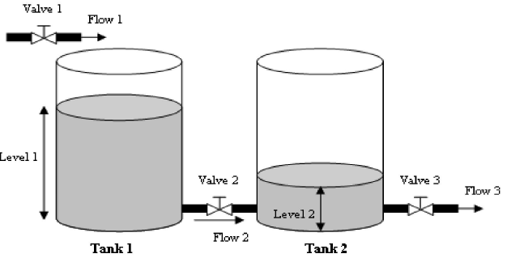
- Mô hình toán học cho đối tượng

F1
Hệ thống
F2 h1

F3 h2

Phương trình cân bằng vật chất:
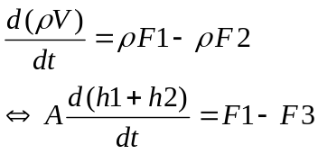

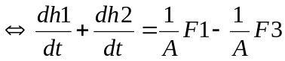 (1)
Phương trình cân bằng vật chất cho bình mức1:
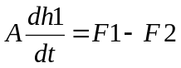
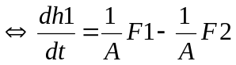 (2)
Từ (1) và (2) ta có:
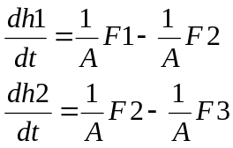
Do van là khâu quán tính bậc nhất nên hàm truyền G₁(S), G₂(S) sẽ có dạng:
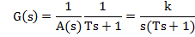
3. Mô phỏng đối tượng bằng khối TwoTank trong simulink
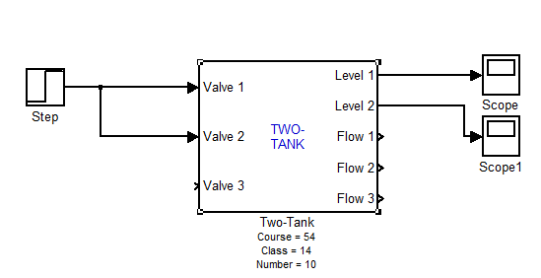

Với bộ thông số
- Course Number = 54 ( khoá 54 )
- Class Number = 14 ( nhóm 14 )
- Namelist Number = 10 ( SHSV 20090710)

Cho tín hiệu tác động dạng bậc thang ở đầu vào, ta có đồ thị đáp ứng của hệ
thống như hình vẽ.

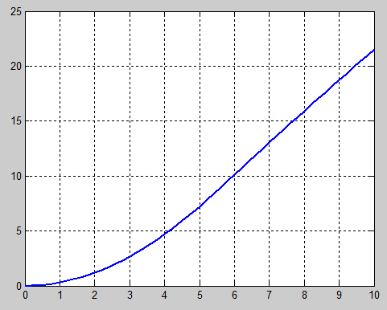

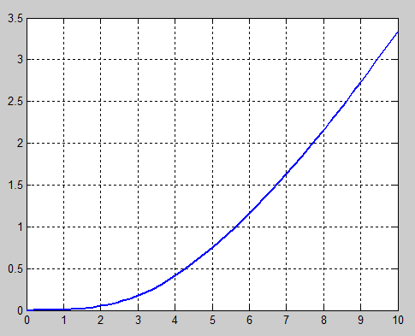

Bình 1 : Đối tượng có mô hình khâu quán tính bậc nhất
G(s) = K1/(S*(Ts+1))
Trong đó :T1 = 2.5 ; K1 = 22/(10-2.5) = 2.9
Bình 2 : Đối tượng có mô hình khâu quán tính bậc nhất
G(s) = K2*/(S*(Ts+1))
Trong đó :T2 = 4.2 ; K2 = 3.3/(10-4.2) = 0.57

Kiểm chứng mô hình ta dùng mô hình sau:
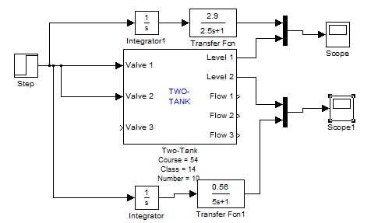

Kết quả mô phỏng như sau:
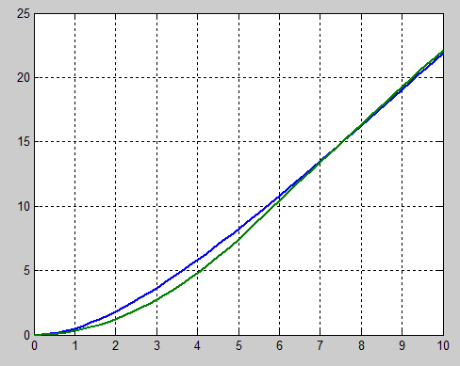

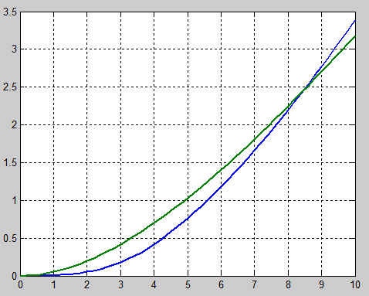

Hiệu chỉnh lại thông số T2 = 5, K2 = 0.56

Thiết kế sách lược điều khiển cho hệ thống
Tính toán thông số bộ điều khiển theo công thức ziegler Nichol 1 với các thông số K1=2.9,T1=2.5 và T2=5, K2=0.56 , có bảng sau.

BĐK | Kc |  | Ti |  | Td
BĐK | Bình 1 | Bình 2 | Bình 1 | Bình 2 | Bình 1 | Bình 2
P | 0.345 | 1.79
PI | 0.31 | 1.6 | 8.25 | 16.5
PID | 0.41 | 2.14 | 5 | 10 | 1.25 | 2.5

- Các sách lược có thể sử dụng là sách lược điều khiển phản hồi và sách lược điều khiển tầng. Không thể sử dụng sách lược điều khiển truyền thẳng.
Ta lựa chọn sách lược điều khiển tầng để triệt tiêu tối đa sai lệch tĩnh và cho chất lượng điều khiển hệ thống tốt hơn sách lược điều khiển phản hồi.

5. Sách lược điều khiển phản hồi kết hợp bù nhiễu
a. Lưu đồ P&ID

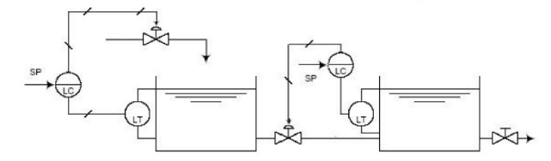
b.Sơ đồ trên Simulink:
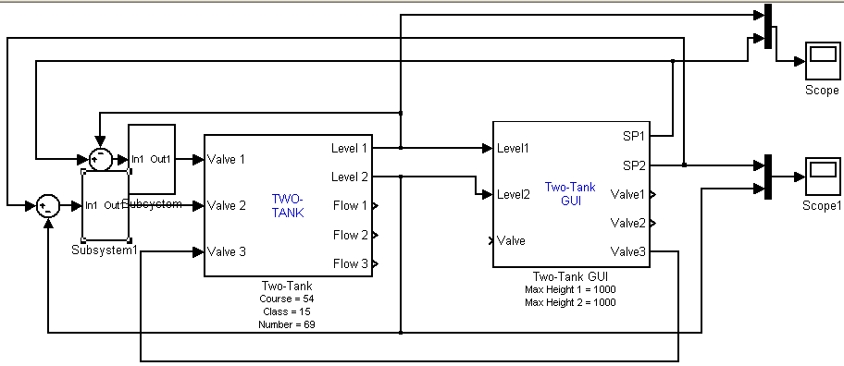
+) Bộ điều khiển P
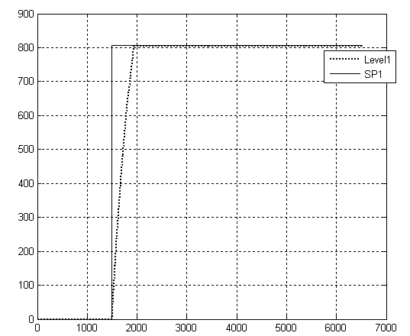
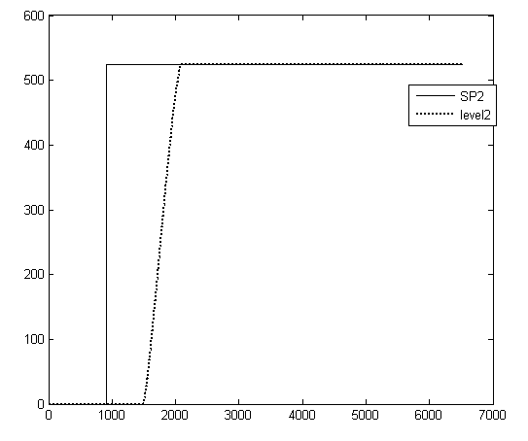

+) Bộ điều khiển PI-RW
Sơ đồ: Khâu PI nối tiếp với khâu chống bão hòa tích phân:
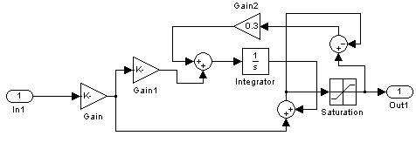

Sơ đồ simulink:
Trong đó :
- Bộ điều khiển PI-RW 1 có các thông số xác định theo ziegler Nichol 1 là:
Gain: K=Kc=0.31
Gain1:K=1/Ti=0.12
Gain2: lấy K = 6
- Bộ điều khiển PI-RW 2 có các thông số xác định theo ziegler Nichol 1 là:
Gain: K=Kc= 1.6
Gain1:K=1/Ti=0.061
Gain2: lấy K = 10

Kết quả mô phỏng:
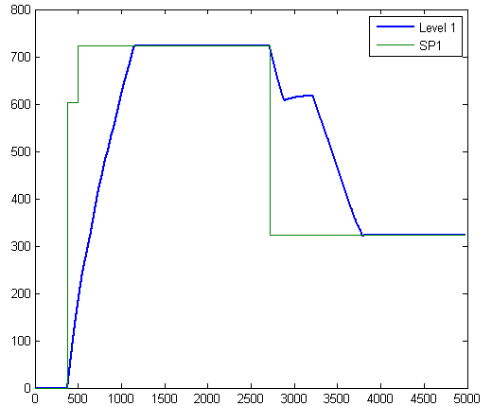
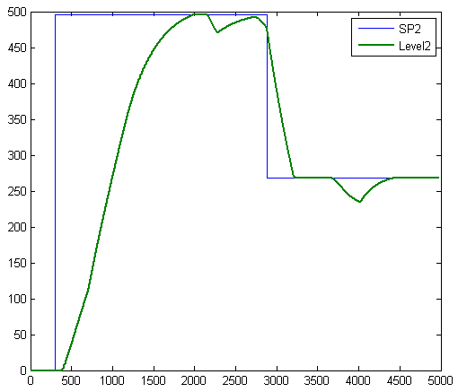

+) Bộ điều khiển PID-RW:
Sơ đồ: Khâu PID nối tiếp với khâu chống bão hòa tích phân.

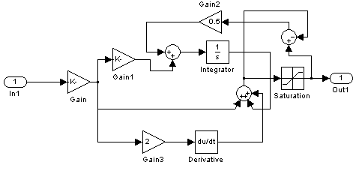

Trong đó :
- Bộ điều khiển PID-RW 1 có các thông số xác định theo ziegler Nichol 1 là:
Gain: K=Kc=0.41
Gain1:K=1/Ti=0.2
Gain2: lấy K = 3
Gain3:K=Td= 1.25
- Bộ điều khiển PID-RW 2 có các thông số xác định theo ziegler Nichol 1 là:
Gain: K=Kc= 2.14
Gain1:K=1/Ti=0.1
Gain2: lấy K = 5
Gain3:K=Td=2.5

Kết quả mô phỏng:
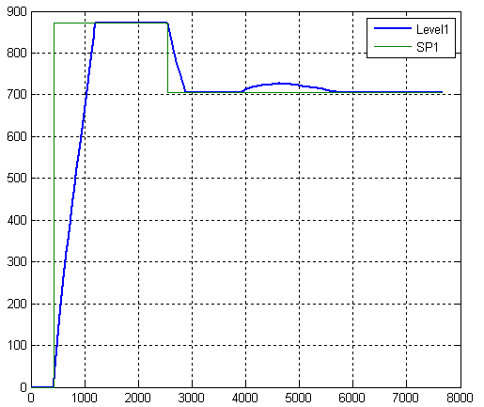

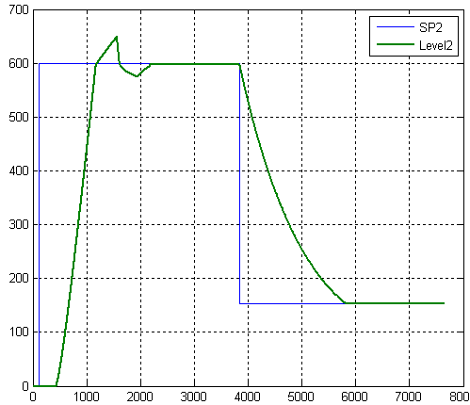
Khi sử dụng bộ chống bão hòa tích phân đã giảm được đáng kể hiện tượng dao động, độ quá điều chỉnh nhỏ, tuy nhiên vẫn tồn tại sai lệch tĩnh.

6. Sách lược điều khiển tầng.
Lưu đồ P&ID.
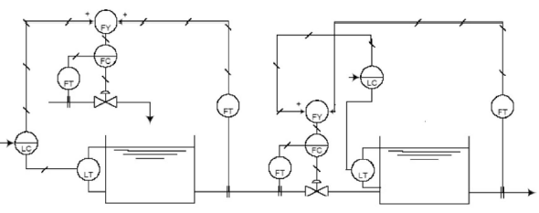
Xác định các vòng điều khiển cần xây dựng:
- Vòng thứ nhất: điều khiển độ mở van InValve 1
- Vòng thứ hai: điều khiển độ mở van InValve 2
Đặc điểm, nhiệm vụ của từng vòng:
- Vòng thứ nhất: điều khiển độ mở của van 1, và có đặc tính động học biến đổi nhanh hơn vòng thứ hai
- Vòng thứ hai: điều khiển độ mở của van 2, và có đặc tính động học biến đổi chậm hơn vòng thứ nhất

Mô phỏng với các bộ điều khiển:
+) Vòng ngoài là bộ điều khiển P (lấy Kp = 1000) vòng trong là bộ điều khiển P (Kp = 10000) để tăng đáp ứng của hệ thống.
Sơ đồ:
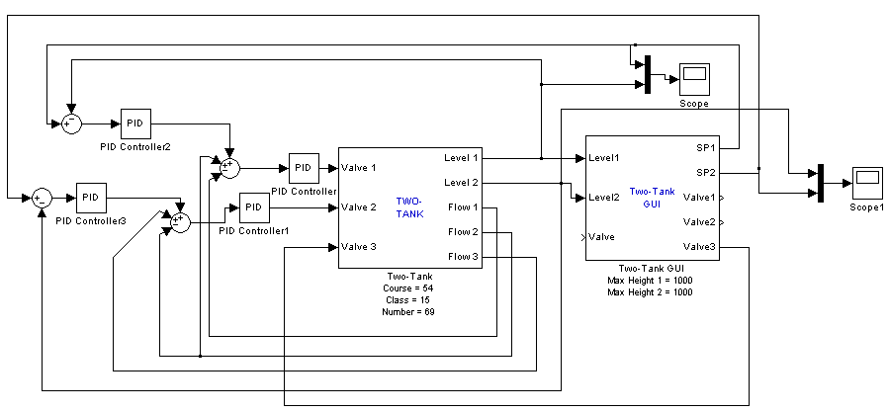

Bộ P/P
Kết quả mô phỏng:
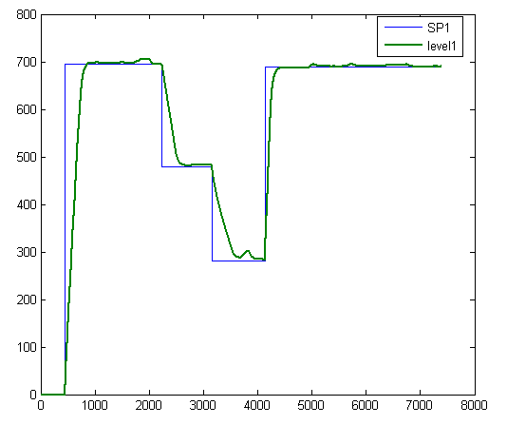
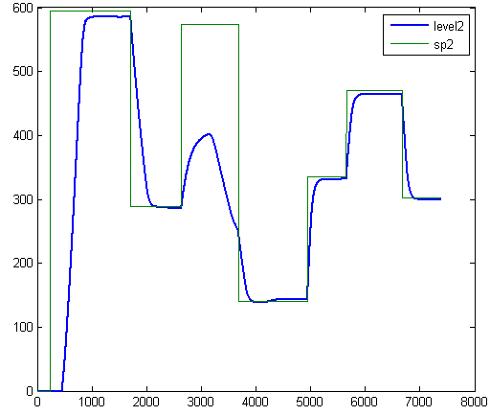
Nhận xét: Ở bộ điều khiển P đạt được chất lượng điều khiển nhanh khi tín hiệu level luôn bám sát tín hiệu đặt SP.
Bộ P/PI-RW
+)Vòng ngoài là bộ điều khiển P (Kp =1000) để tăng đáp ứng của hệ thống,
vòng trong là bộ điều khiển PI-RW để triệt tiêu sai lệch tĩnh
Trong đó các thông số bộ điều khiển PI-RW lấy ở phần trên
Sơ đồ simulink:
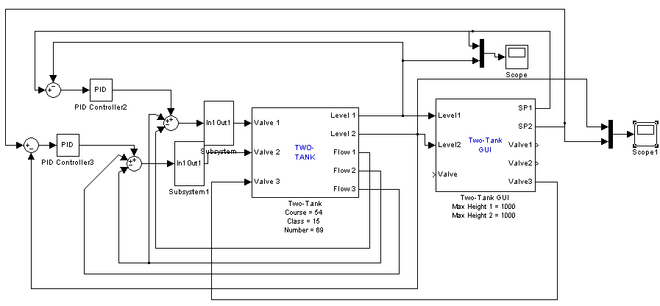

Kết quả mô phỏng:
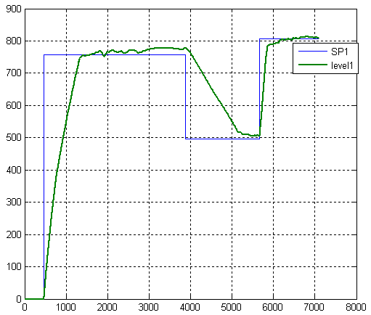
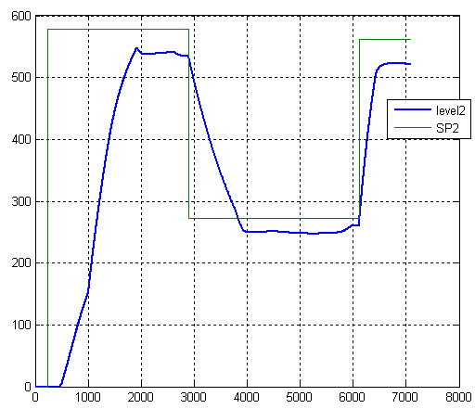
Nhận xét: Dù đã có bộ chống bão hòa tích phân nhưng giá trị cần điều khiển vẫn chưa đạt được giá trị đặt SP của nó.

Bộ P/PID-RW
+)Vòng ngoài là bộ điều khiển P (Kp =1000), vòng trong là bộ điều khiển PID-RW
Trong đó các thông số của bộ điều khiển PID-RW lấy ở phần trên
- Sơ đồ simulink:
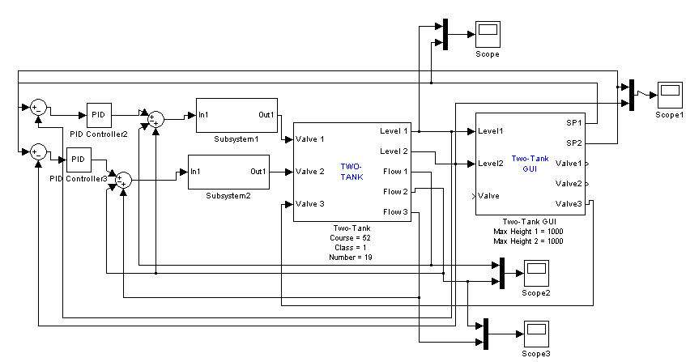
Kết quả mô phỏng:

